N Elternbeirat der
Grundschule Heinersreuth

Bestellschein Schul-Tshirt

Liebe Eltern,

da einige Eltern den Wunsch geäußert haben, eines unserer neuen Schul-Tshirts käuflich erwerben zu wollen, möchten wir Ihnen hiermit diese Möglichkeit geben.

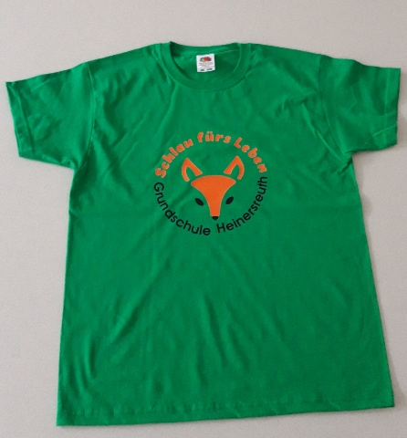

Bitte tragen Sie unten die erforderlichen Daten ein und geben den vollständig ausgefüllten Bestellschein mit dem zu zahlenden Betrag in einem verschlossenen Umschlag Ihrem Kind bis zum 24. Januar 2020 mit in die Schule. Beschriften Sie den Umschlag bitte mit

Elternbeirat – Bestellung Schul-Tshirt.

Sobald uns die Tshirts geliefert wurden, werden diese dann an Sie verteilt. Dies kann einige Zeit dauern.

Name des Kindes: …………………………...., Klasse ……………..

Telefon Handy ………………………………… (für ev. Rückfragen, Angabe freiwillig)

Größe | Stück | Preis in € | Summe
128 |  | 8,00
140 |  | 8,00
152 |  | 8,00
S |  | 8,50
M |  | 8,50
L |  | 8,50
XL |  | 8,50
XXL |  | 8,50
Gesamtbetrag

Ihr Elternbeirat

